Секция «Среда жизни здорового человека»
Руководитель:
Бирюкова А.Н. учитель математики и информатики
I квалификационной категории.
Выступающие:
- «Гигиеническая оценка книги» – Дыгун Татьяна ученица 11 класса
- «Мобильная зависимость и ее последствия» –
Сахарова Екатерина ученица 11 класса
- «Вред и польза умной машины» – Татарина Алена ученица 11 класса
Секция «Культура здоровья»
Руководитель:
Рудой В. А. учитель физической культуры I квалификационной категории.
Выступающие:
- «Оценка опорно -двигательной системы.» - Попова Лилия ученица 11 класса
- «Бабушкины секреты» - Мамедова Роза ученица профильного военно-медицинского класса

Муниципальное общеобразовательное учреждение

средняя общеобразовательная школа№2.

Программа проведения
фестиваля
«Танца и спорт против болезней поведения»
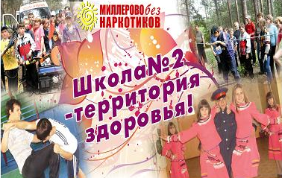

г. Миллерово
22.11.2011 год
Дорогие друзья!
МОУ СОШ №2
г. Миллерово проводит открытый фестиваль
«Танца и спорт против болезней поведения»,
Под девизом: «Здоровым жить – здорово!».
Мы ждем Вас 22 ноября в 10 часов по адресу:
г. Миллерово, ул. Осоавиахима, 15,
тел. для справок: 8(86385)2-01-60

Программа фестиваля.
10⁰⁰-10²⁰ | встреча гостей.
10²⁰-10³⁰ | приветственное слово директора МОУ СОШ№2 Л.А. Кравцовой
10³⁰-11³⁰ | выступление участников фестиваля
11³⁰-12⁰⁰ | обмен мнениями, подведение итогов

Программой фестиваля предусмотрена следующая работа:
1.Синяя страница: «Цвет знакомства, размышлений»
Цель: познакомить ребят с фактами, цифрами угрожающими здоровью подростков, связанными с табако-, нарко-и алкогольной зависимостью.

2. Желтая страница: «Цвет предательства, предостережений»
Цель: познакомить ребят с причинами и мотивами, приводящих к употреблению табака, наркотиков, алкоголя

3.Красная страница: «Красный цвет – цвет угрозы»
Цель: Познакомить ребят с механизмами формирования табако-, нарко-и алкогольной зависимости.

4. Черная страница: «Черный цвет- цвет последствий»
Цель: познакомить с последствиями применений табака. алкоголя, наркотиков.

5. Зеленая страница: «Зеленый цвет- цвет надежды, жизни.
Цель: формировать понимание, что здоровье –это бесценный дар.
6. Выступления танцевальных коллективов, спортсменов, учащихся школ города и района.

